מעבדה בבינה – מלאכותית
שי בושינסקי

דף השלמה לאופרטורים גנטיים על תמורות

להלן מספר אלגוריתמים מקובלים לטיפול בגנים המיוצגים באמצעות תמורות (פרמוטציות)
ייצוג זה יעיל לסוג רחב של בעיות אופטימיזציה עם ערכים בדידים כגון:

בעית nהמלכות ((NQueens
בעית הסוכן הנוסע (TSM)
בעית ניתוב רכבים (VR)
בעיות אריזה ותזמון וכד'

אופרטורי מוטציה:

1. מוטצית העתקה - displacement mutation

Example: (1 2 3 4 5 6 7 8 9)
(3 4 5) selected and inserted after 7
new tour: (1 2 6 7 3 4 5 8 9)
2. מוטצית החלפה - exchange (swap) mutation
Example: (1 2 3 4 5 6 7 8 9)
3rd and 5th selected randomly
new tour becomes (1 2 5 4 3 6 7 8 9)
3. מוטצית הכנסה - insertion mutation
Example: (1 2 3 4 5 6 7 8 9)
4 is selected randomly and placed after 7
new tour becomes (1 2 3 5 6 7 4 8 9)

- מוטצית היפוך פשוטה - simple inversion mutation
Example: (1 2 3 | 4 5 6 7 | 8 9)
new tour becomes (1 2 3 7 6 5 4 8 9)
- מוטצית היפוך - inversion mutation
Example: (1 2 3 4 5 6 7 8 9)
(3 4 5) selected and inserted after 7
new tour becomes (1 2 6 7 5 4 3 8 9)
- מוטצית עירבול - scramble mutation
Example: (1 2 3 4 5 6 7 8 9)
(4 5 6 7) selected
new tour may become
(1 2 3 5 6 7 4 8 9)
שיטות השיחלוף המוצגות להלן הינן:

- PMX
- OX
- CX
- ER

שיטת שיחלוף מס' 1: PMX – Partially Matched crossover
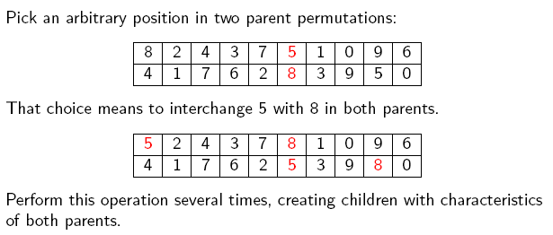

שיטת שיחלוף מס' 2: OX – Ordered crossover
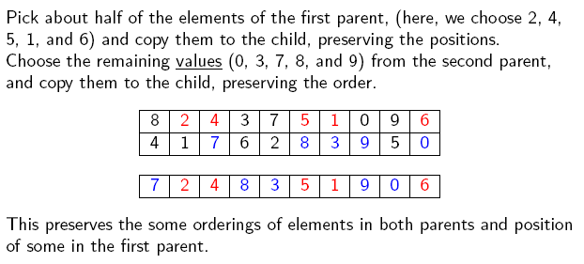

שיטת שיחלוף מס' 3: CX – Cycle crossover

שיטת שיחלוף הבנויה על העתקת מעגלים – מתחילים ממעגל המגדר ע"י הAllele הראשון בגן הראשון – לאחר העתקתו עוברים למעגל המגדר ע"י הAllele הבא בתור בגן השני וחוזר חלילה
(בדוגמא 3 מעגלים: הAllele המגדירים הם 4 מהגן הראשון, 2 מהגן השני ו7 מהגן הראשון)

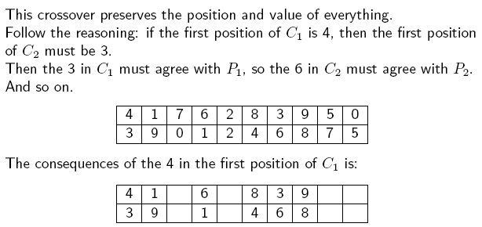
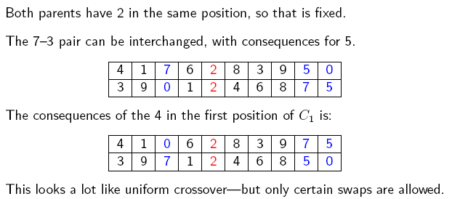

שיטת שיחלוף מס' 4: ER - Edge recombination crossover -

http://www.cs.colostate.edu/~genitor/1991/handbook.pdf

שיטת שחלוף עפ"י קשתות:תוך העדפת שימור הקשתות של ההורים

לדוגמה: VxM=K
מתחילים שרירותית מקדקד 2
2 מחבר בשני הגרפים ל-3 לכן 2-3 נלקחת
3 מחבר בשני הגרפים ל-4 לכן 3-4 נלקחת
4 אין צלע משותפת – לכן 4-0 (מV)הצלע אל הקדקד בעל הדרגה הנמוכה יותר נלקחת
0 מחבר בשני הגרפים ל-1 לכן 0-1 נלקחת
1 אין צלע משותפת – לכן 1-2 (מV) הצלע אל הקדקד בעל הדרגה הנמוכה יותר נלקחת

